**Berufsbildungszentrum Wirtschaft, Informatik und Technik**

**Die Autoversicherung**

**Lernaufgabe zur Kasko-Versicherung**

Buch Gesellschaft Versicherungen

Produkt Tabelle (s. Auftrag 4)

Einzelarbeit ca. 45 Minuten

**Lernaufgaben**

1. **Situation**

Vielleicht machen Sie schon bald die Prüfung für Ihren Führerschein. Oder Sie überlegen Sie, welches Ihr erstes eigenes Auto sein könnte. Suchen Sie im Online-Occasionsmarkt ein gutes Angebot, welches Sie mit Ihren jetzigen Möglichkeiten kaufen könnten! Notieren Sie die Angaben zum Fahrzeug.

* Marke, Modell, Aufbau, Preis, Erstzulassung, KM-Stand, Letzte MFK, Besonders

Marke: Volvo

Model: S80

Preis: 5,500

Erstzulassung: 2012

KM-Stand: 258'000 Km

Letzte MFK: 18.März.2025

Verbrauch: 5.6 l/100 km

1. **Versicherungsmodelle für Fahrzeuge**

Mithilfe des Buches Gesellschaft und einer Internet-Recherche bei Versicherungskonzernen vervollständigen Sie die Grafik:

1. Was sind zwingende Voraussetzungen für einen Lenker eines Fahrzeuges?
   1. Gültiger fahrerausweis
   2. Motorfahrzeughaftpflichtversicherung
2. Was sind freiwillige Erweiterungen einer Versicherung eines Fahrzeuges?
   1. Vollkasko
   2. Teilkasko
   3. Insassenschutz
   4. Parkschadenversicherung
   5. Neuwertentschädigung
   6. Schutz bei grober Fahrlässigkeit
3. Erklären Sie folgende Ausdrücke:

|  |  |
| --- | --- |
| Police | Vertragsdokument, das alle Versicherungsbedingungen festhält. |
| Selbstbehalt | Der Betrag, den du pro Schadensfall selbst zahlen musst |
| Junglenker | Fahrer unter 25 Jahren; meist mit höherem Selbstbehalt (z. B. CHF 1’000) . |
| Drittperson | Unfallbeteiligter, der nicht du oder dein Insasse bist – Schäden an Dritten sind über die Haftpflicht gedeckt. |
| Vollkasko | Versicherung, die neben Haftpflicht und Teilkasko auch selbstverschuldete Schäden am eigenen Auto abdeckt . |
| Teilkasko | Deckt Schäden am eigenen Fahrzeug durch Ereignisse ohne eigenes Verschulden, z. B. Diebstahl, Glasbruch . |
| Parkschaden | Versicherungsschutz für Schäden, die beim Parkieren entstehen (z. B. Kratzer, Beulen) . |
| Insassenschutz | Unfallversicherung für Personen im Fahrzeug; zahlt bei Tod, Invalidität oder Krankenhaustagen . |

1. Wie hoch ist die Versicherung für «Ihr» Auto aus Aufgabe 1?

Berechnen Sie den Junglenkertarif, Teilkasko, Insassenschutz bis 1 Million Franken, 1000 Franken Selbstbehalt, ohne Parkschaden

| **Versicherungsteil** | **Prämie (CHF)** |
| --- | --- |
| **Haftpflicht** | 450 |
| **Teilkasko (jungl., incl. SB)** | 1 800 |
| **Insassenschutz (1 Mio)** | 75 |
| **Gesamt** | **≈ 2 325 CHF/Jahr** |

1. **Bonus-Malus-System**

Berechnen Sie die Prämie für folgende Beispiele mithilfe der untenstehenden Grafik

1. Samuels Sorgfalt bezahlt sich aus: Er bezahlt jährlich 800 Fr. Autoversicherungsprämie und fährt nun zwei Jahre unfallfrei. Die Prämie reduziert sich. Berechnen Sie sie.

Start: Stufe 9 (100%)

Nach 1 Jahr: Stufe 8 (100%)

Nach 2 Jahren Stufe 7 (80%)

Neue Prämie: 800CHF * 0.8 = 640CHF

1. Livio bezahlt jährlich 800 Fr. Autoversicherungsprämie. Nach einem Jahr baut er einen Unfall, die Versicherung deckt den Schaden. Die Prämie erhöht sich. Berechnen Sie sie.

Start: Stufe 9 (100%)

Nach 1 Schadenfall = 3 Stufen = Stufe 12 = 140%

Neue Prämie: 800 * 1,4 = 1120CHF

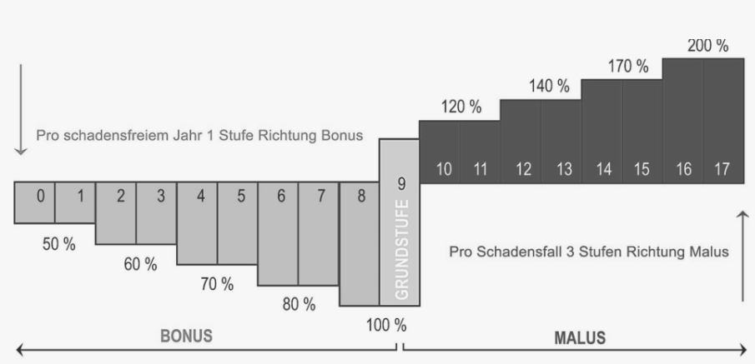

Abbildung 1 Bonus-Malus für Fahrzeugversicherungen

1. **Ziehen Sie ein Fazit**

Welche Schäden sind jeweils gedeckt? Recherchieren Sie im Internet und halten Sie die Antworten in einer Tabelle fest. Vergessen Sie den Titel nicht.

* Vollkasko
* Teilkasko
* Bonusschutz/Bonusstufe
* Haftpflicht
* Weitere Zusatzversicherungen

**Welche Schäden sind jeweils gedeckt?**

|  |  |
| --- | --- |
| **Versicherungsart** | Welche Schäden sind gedeckt? |
| Haftpflicht *(obligatorisch)* | Schäden an **Drittpersonen und deren Fahrzeugen** bei selbstverschuldetem Unfall. Nicht gedeckt: eigene Schäden. |
| **Teilkasko** | Schäden **ohne eigenes Verschulden**, z. B. **Diebstahl, Glasbruch, Wildunfälle, Feuer, Hagel, Marderbiss**. |
| **Vollkasko** | **Teilkasko + selbstverschuldete Schäden am eigenen Fahrzeug**, z. B. bei einem **Parkrempler oder Selbstunfall**. |
| **Bonusschutz / Bonusstufe** | Hält die **Versicherungsprämie auf gleichem Niveau**, auch nach einem Unfall → man steigt **nicht in der Stufe hoch**. |
| **Weitere Zusatzversicherungen** | z. B. **Parkschadenversicherung**, **Insassenschutz (zahlt bei Verletzung oder Tod)**, **Pannenhilfe**, **Grobfahrlässigkeitsschutz**. |